Сбор и разделение отходов
Разделение мусора делается в целях избежания смешения разных видов отходов и загрязнения окружающей среды. Данный процесс позволяет подарить отходам «вторую жизнь», в большинстве случаев благодаря вторичному его использованию и переработке. | 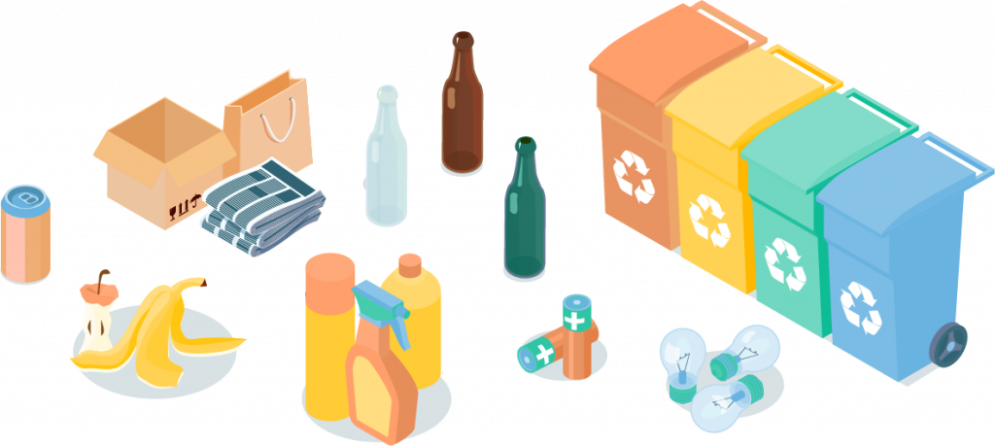
Транспортирование отходов
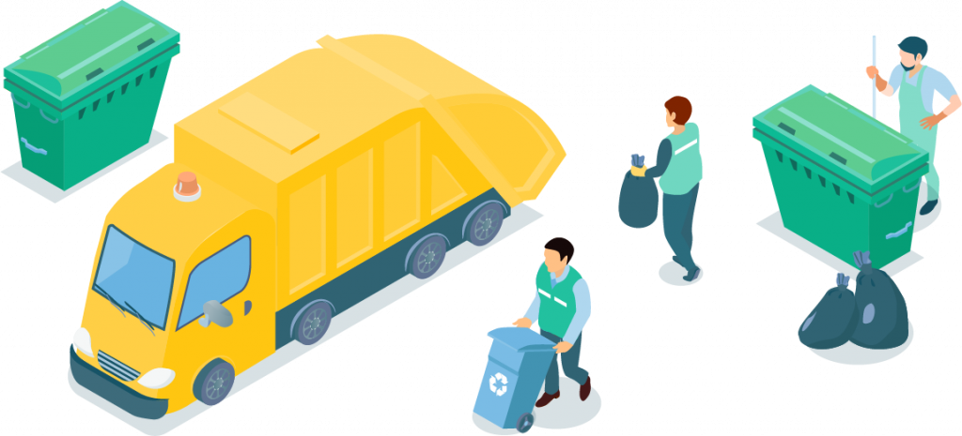 |  | Предприятие организует и координирует вывоз, обработку и утилизацию различных видов коммунальных отходов, в том числе крупногабаритных. Мусор из населенных пунктов доставляется на специализированные полигоны, сортировочные станции.
Обработка и размещение отходов
В зоне ответственности регионального оператора "Эко-Сити" функционируют 6 сортировочных линий, на которых отбирается вторичное сырье для дальнейшей переработки на предприятиях республики и других регионов. Это позволяет не допустить попадания на полигоны полезных фракций, которые могут быть использованы вторично. | 